Hacker
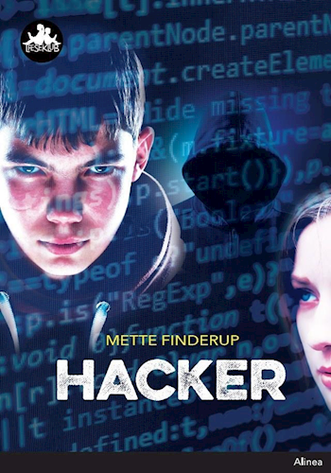
4 ugers undervisningsplan

Omslag fra Hacker af Mette Finderup, Alinea 2017 © Inge Rand

Litteraturarbejde til ”Hacker” af Marianne Jungersen og udgivet på BubbleMinds
Husk at indberette til Copydan, HVIS din skole er udvalgt som kontrolskole.

Generelt:
- Lad eleverne lave et dokument, som de skriver i hele tiden, mens de arbejder med Hacker.
- Eleverne få en makker Den makker arbejder de sammen med hele tiden.
- Forløbet strækker sig over fire uger. Vi arbejder med bogen 2 lektioner 2 gange om ugen. I dette tilfælde tirsdag og fredag.

Uge 1
Tirsdag:
Før du læser ….
- 20 minutter - søgen på forfatteren Mette Finderup. Hvad ved vi om Mette Finderup? Hvilke andre bøger har hun skrevet. FIND ud af ALT om hende på 20 minutter. Nedskrives evt. en padlet, så alle kan skrive samtidig. Arbejde to mandsgrupper. Efter de 20 minutter fælles snak på klassen - ud fra padletten.
- Forsidebilledet findes - og sættes på stor skærm, så eleverne kan se det mens de arbejder i cirklen. Snak i cirkel:
  - Når du hører titlen: Hacker, hvad tror du så bogen handler om?
  - Tror du bogen er fakta eller en fiktion? Begrund dit svar.
  - Hvilken genre tror du bogen er skrevet i? Begrund dit svar.
  - Hvad tror du forsidebilledet skal fortælle dig?
  - Fortæl hvad du tror bogen kommer til at handle om?
  - Læse bagsiden højt - stadig mens vi står i cirklen:
  - Hvilke spørgsmål har du til bogen inden du begynder at læse? Skriv 5 spørgsmål, som du gerne vil have svar på.
  - Får du lyst til at læse bogen? Begrund dit svar.
- Læs første kapitel 1 (Fravær) højt (side 2 - 11).
- Læse lektie til fredag: Kapitel 2 (Panik) side 12 - 21 => find en ny overskrift og skriv tre stikord.

Fredag:
- Opfølgning kapitel 2
- Kapitel 3 (En uventet gæst) side 22 - 32 læses sammen i makkerpar. Man skal læse højt - begge skal læse. Træne pauser ved komma og punktummer.
Opgave til kap. 3 => ny overskrift + skrive alle personer ned, som man møder i dette kapitel - stikord til hver person (Mek - Silke - Meks mor - Raptor - Thorbjørn) OBS I skal bruge det I har skrevet om Silke og Mek senere.
- Læse lektie til tirsdag: Kapitel 4 (I den virkelige verden) side 33 - 44 => find en ny overskrift og skriv tre ord, som kunne være bogens tema (man må gerne bruge alt det læste).

Uge 2
Tirsdag:
- Opfølgning kapitel 4
- Bevægelse: Lave et par stykker på tavlen - efterfølgende skal eleverne lave koder til hinanden.
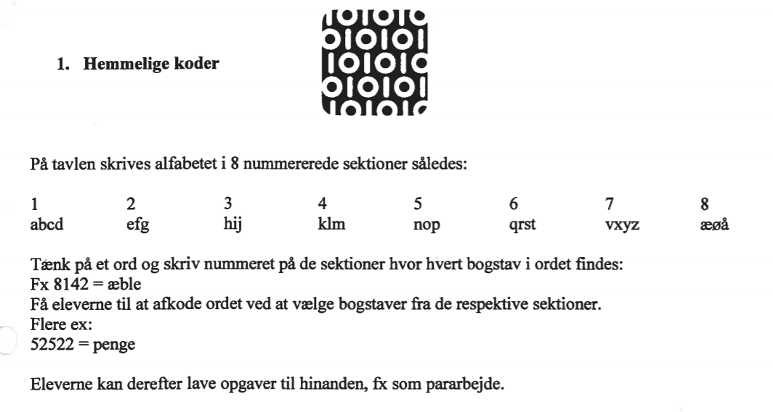
- Kapitel 5 (Hjemme hos Silke) side 45 - 54 læses sammen i makkerpar. I skal skiftes til at læse. Husk fokus på punktum og komma. Hver gang i læser Mek eller Silke - skal I lave 10 sprællemand - 10 hop - hovedet ned mellem ben - 10 mavebøjninger (kører i ring - begge skal lave dem). Opgaver til kap. 5 => ny overskrift - nærlæs for tillægsord. I skal finde 15 tillægsord. De skal lave et skema:

1.grad (grundform) | 2 grad | 3. grad
sød | sødere | sødest
interessant | Mere interessant | Mest interessant

Tillægsordene findes og bøjes i skemaet. Efterfølgende skrives en sætning med hver ord.
- Læse lektie til tirsdag: Kapitel 6 (USB) side 55 - 64 => find en ny overskrift. Skriv et resume på tre linjer.

Fredag:
- Opfølgning kapitel 6
- Kapitel 7 (Bagslag) side 65 - 75 læses sammen i makkerpar. Man skal læse højt - begge skal læse. Træne pauser ved komma og punktummer. Lav et skema til navneord:

Navneord i bestemt og ubestemt form
Ubestemt ental | Bestemt ental | Ubestemt flertal | Bestemt flertal
Et glas | glasset | Flere glas (-) | Alle glassene
En grisen | grisen | Flere grise | Alle grisene

Opgaver til kapitel 7: Find en ny overskrift og find 15 navneord og bøje ordene efter dette skema. Bagefter skal der skrives en sætning med hvert ord.
- Læse lektie til tirsdag: Kapitel 8 (Modstand) side 76 - 88 => find en ny overskrift. Du skal skrive 10 linjer: Hvad ville du gøre, hvis du fandt en mail, som kunne vælte den danske regering?

Uge 3
Tirsdag:
- Opfølgning kapitel 8
- Kapitel 9 (Til grænsen) side 88 - 98 læses sammen i makkerpar. I skal skiftes til at læse. Husk fokus på punktum og komma. Hver gang i læser PET, Mek eller Silke - skal I lave 10 dreje rundt - 10 skihop 10 hop op og ned på maven (kører i ring - begge skal lave dem). Opgaver til kap. 5 => ny overskrift - nærlæs for udsagnsord. I skal finde 15 udsagnsord. De skal lave et skema:

Bydeform | Navnemåde | Nutid | Datid | Førnutid | Førdatid
hav | At have | Jeg har | Jeg havde | Jeg har haft | Jeg havde haft
hop | At hoppe | Jeg hopper | Jeg hoppede | Jeg har hoppet | Jeg havde hoppet

Ordene skal bøjes i skemaet og bagefter skal der skrives en sætning med hvert ord.
- Læse lektie til tirsdag: Kapitel 10 (Tid til action) side 99 - 109 => find en ny overskrift + find tre ord, som kunne være bogens budskab (man må bruge alt det, som man har læst).

Fredag:
- Opfølgning kapitel 10
- Kapitel 11 (I avisen) side 110 - 120 læses sammen i makkerpar. Man skal læse højt - begge skal læse. Træne pauser ved komma og punktummer. Find en ny overskrift. I skal nu skrive mere på jeres personkarakteristik af Silke og Mek - både indre og ydre. Bagefter skal I skrive et navnedigt til hver af dem - husk ordene skal passe på dem.
- Læse lektie til tirsdag: Kapitel 12 (Ferie) side 124 - 133=> find en ny overskrift og I skal skrive 20 linjer, hvordan ser Mek og Silkes liv ud om 10 år?

Uge 4
Tirsdag:
Kort - løse minimum 5 spørgsmål. Du skal svare med sætninger på 10 - 20 linjer:
- Hvad synes du om slutningen på bogen?
- Hvem ligner I mindst af de medvirkende personer? Hvorfor?
- Fortæl om problemet i bogen?
- Hvad ville I have gjort, hvis I var hovedpersonerne?
- Hvor foregår historien henne? Beskriv stedet?
- I bogen er der en problemstilling, der skal løses? Kunne problemet være undgået? Hvordan?
- Var bogen som I forestillede jer, inden I læste den?
- Fik I svar på jeres spørgsmål? Hvilke fik i svar på og hvilke gjorde i ikke?
- Har du lært nogle nye ord/vendinger fra bogen?
- Har I læst andre bøger, der minder om denne bog? Hvilke/hvilken?
- Er der noget ved bogen, I ikke kan lide?
- Er der noget i bogen, I mangler svar på?
- Hvad kan I bedst lide ved bogen?
- Synes i titlen passer til bogen? Hvis bogen skulle hedde noget andet, hvad skulle det så være?
- Lav en tidslinje over bogen og fortæl hvad der sker i kronologisk rækkefølge?
- Hvem ligner I mest af de medvirkende personer? Hvorfor?

Fredag:
Kahoot: https://create.kahoot.it/share/hacker-af-mette-finderup/4ac908e3-314e-4a77-9cd0-f104d524cc24

Idé:
Se filmen Hacker - drage sammenligning/perspektivering. Filmen kan ses på CFU.

Tak,
fordi du hentede mit materiale
Håber du og dine elever kan få glæde af det.

Dette materiale er udarbejdet af Marianne Jungersen og udgivet på BubbleMinds.dk
Hvis du har spørgsmål eller kommentarer til mit materiale, er du meget
velkommen til at skrive til mig på: mari702d@viborgskoler.dk

Husk, dette materiale er nu dit. Du kan tage materialet med dig, hvis du
flytter skole. Du må gerne have materialet liggende på både dine computere
og din tablet, og du må printe det til eget brug – og naturligvis gerne kopiere til
din egen undervisning. Men du må IKKE lave fildeling eller udlevere kopier til dine kollegaer og venner.

Husk at indberette til Copydan, HVIS din skole er udvalgt som kontrolskole.

Forsiden af bogen er gengivet med tilladelse fra forlaget, Alinea samt bogens forfatter, Mette Finnerup
Omslag fra Hacker af Mette Finderup, Alinea 2017 © Inge Rand

